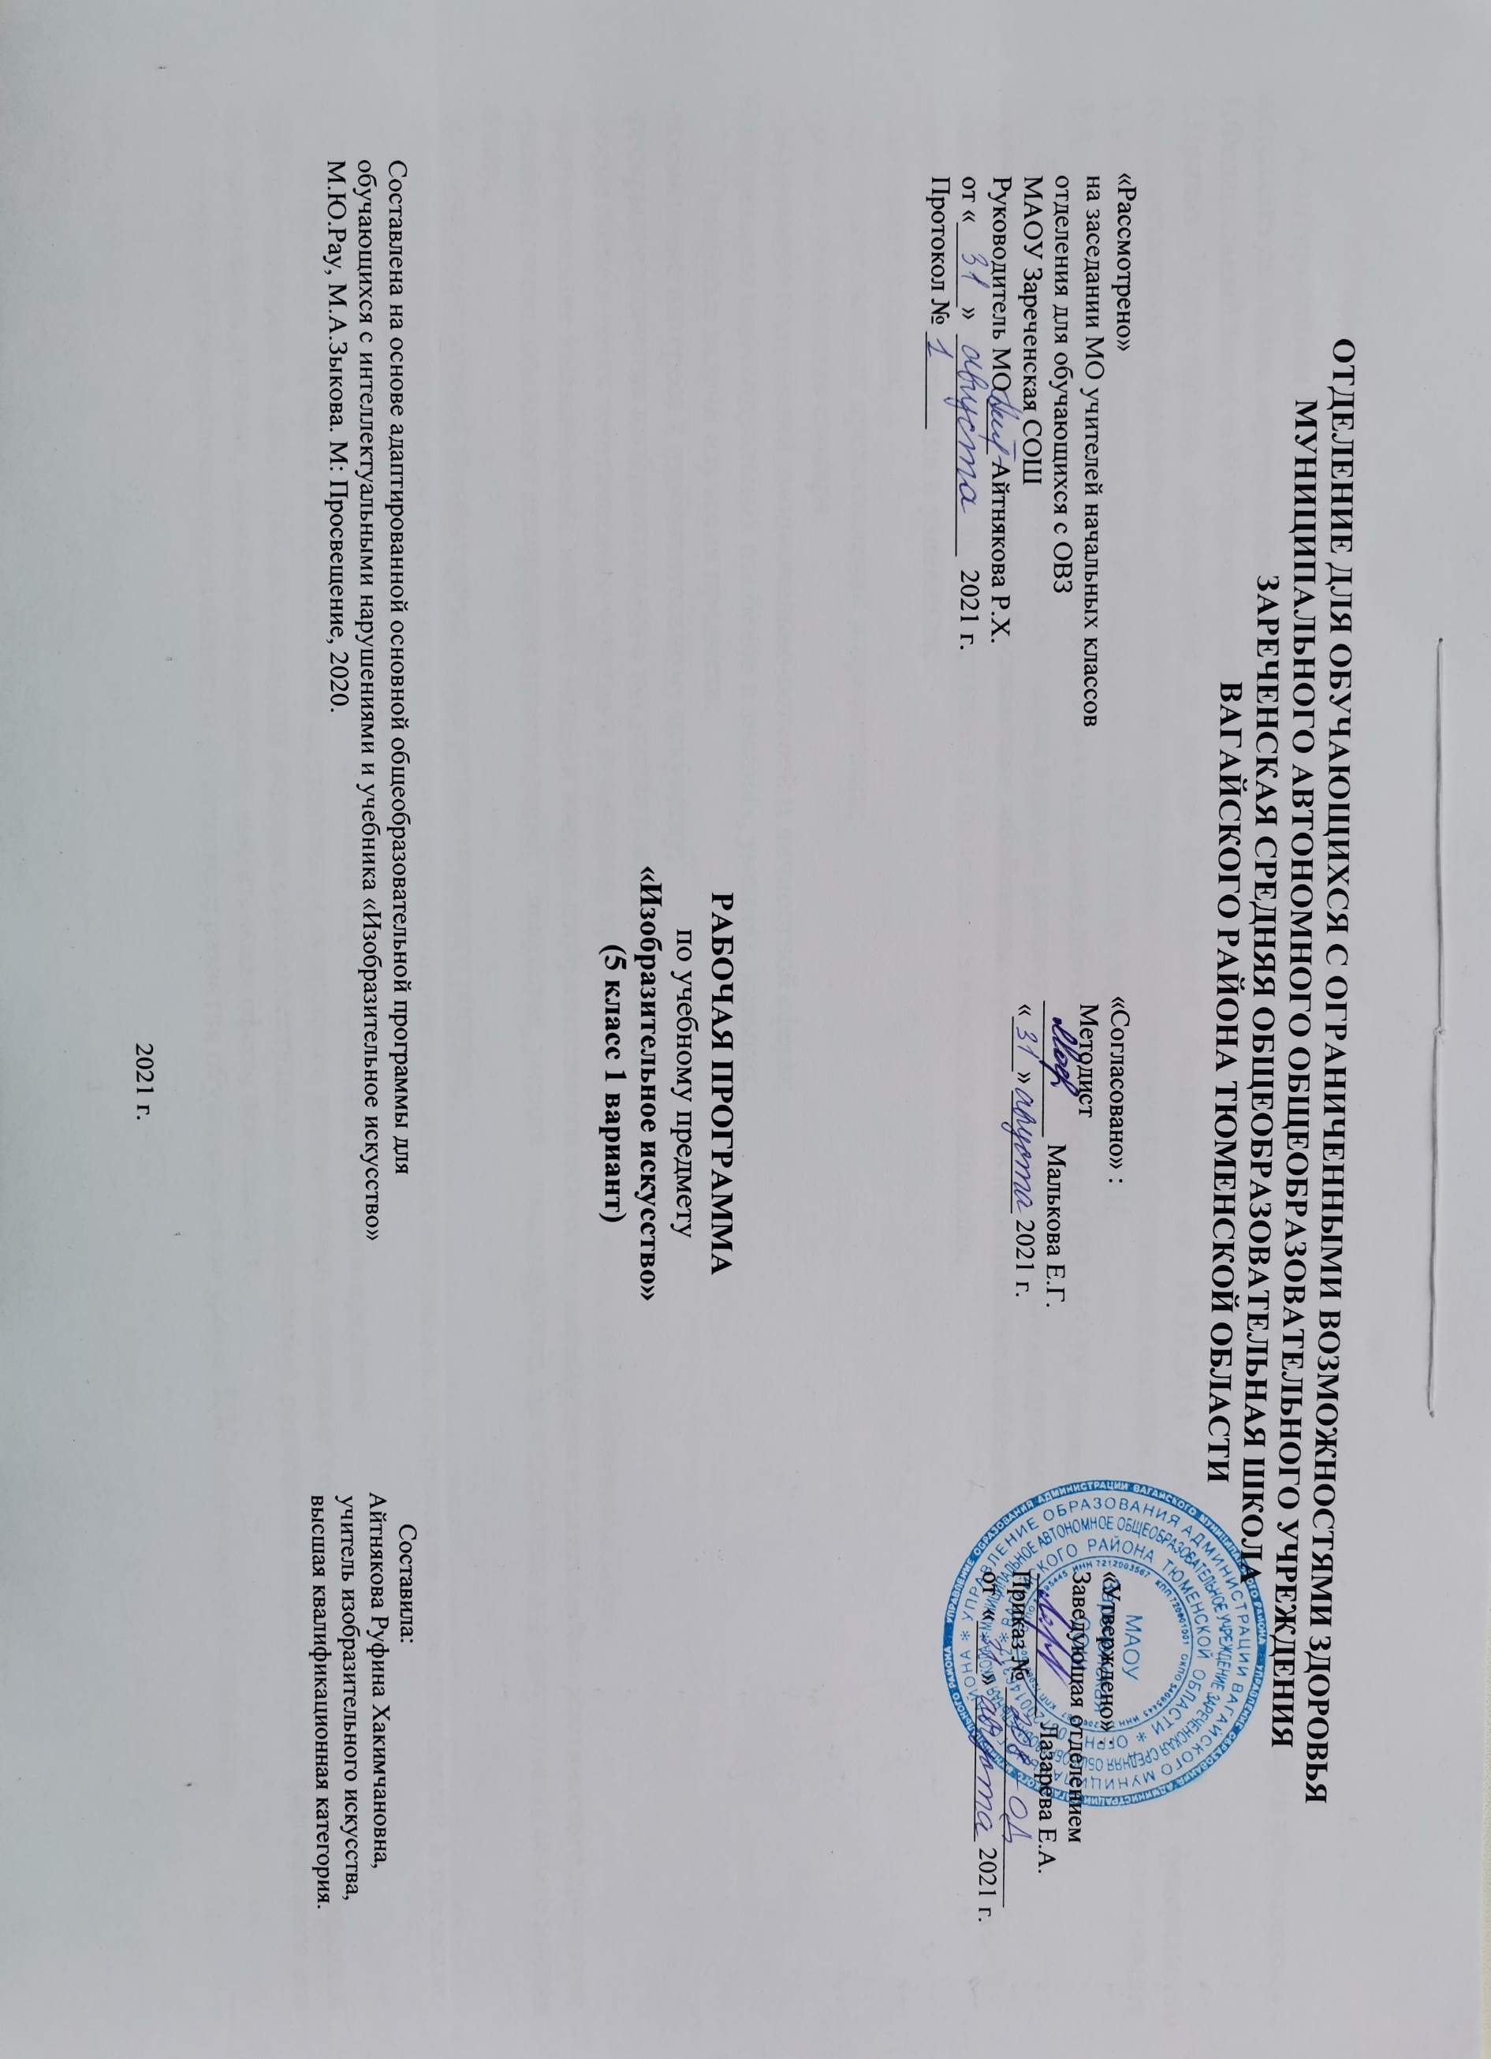
1.Пояснительная записка.
Адаптированная рабочая программа по учебному предмету «Изобразительное искусство» 5 класс ФГОС образования обучающихся с интеллектуальными нарушениями разработана на основании следующих нормативно – правовых документов:
1.Федеральный закон «Об образовании в Российской Федерации» от 29.12.2012 №273-ФЗ.
2.Приказ Министерства образования и науки Российской Федерации от 19.12.2014 №1599 «Об утверждении федерального государственного образовательного стандарта образования обучающихся с умственной отсталостью (интеллектуальными нарушениями)».
3.Учебный план отделения для обучающихся с ОВЗ МАОУ Зареченская СОШ.
4.Адаптированная образовательная программа отделения для обучающихся с ОВЗ МАОУ Зареченская СОШ.
Коррекционная направленность обучения в школе реализуется в процессе решения следующих коррекционных задач:
– основных мыслительных операций (сравнения, обобщения, ориентации в пространстве, последовательности действий);
– наглядно-действенного, наглядно-образного и словесно-логического мышления;
– зрительного восприятия и узнавания;
– моторики пальцев;
– пространственных представлений и ориентации;
– речи и обогащение словаря;
– коррекцию нарушений эмоционально-волевой и личностной сферы;
– коррекцию индивидуальных пробелов в знаниях, умениях, навыках.
Основные задачи изучения предмета:
-воспитание интереса к изобразительному искусству;
-раскрытие значения изобразительного искусства в жизни человека;
-воспитание в детях эстетического чувства и понимания красоты окружающего мира, художественного вкуса;
-формирование элементарных знаний о видах и жанрах изобразительного искусства,расширение художественно-эстетического кругозора;
-развитие эмоционального восприятия произведений искусства, умения анализировать их содержание и формулировать своего мнения о них;
-формирование знаний элементарных основ реалистического рисунка;
-обучение изобразительным техникам и приёмам с использованием различных материалов, инструментов и приспособлений, в том числе
экспериментирование и работа в нетрадиционных техниках.
2.Общая характеристика учебного предмета.
В процессе обучения изобразительной деятельности, в процессе эстетического познания и художественного отражения окружающей действительности в продуктах деятельности ребенок с интеллектуальными нарушениями развивается многосторонне: формируются его познавательная, речевая, эмоционально-волевая, двигательная сферы деятельности.
Коррекция недостатков психического и физического развития обучающихся на уроках ИЗО заключается в следующем:
-в коррекции познавательной деятельности учащихся путем систематического и целенаправленного воспитания и совершенствования у них правильного восприятия формы, строения, величины, цвета предметов, их положения в пространстве, умения находить в изображаемом объекте существенные признаки, устанавливать сходство и различие между предметами;
-в развитии аналитических способностей, умений сравнивать, обобщать; формирование умения ориентироваться в задании, планировать художественные работы, последовательно выполнять рисунок, контролировать свои действия;
- в коррекции ручной моторики, улучшения зрительно-двигательной координации путем использования вариативных и многократно повторяющихся действий с применением разнообразных технических приемов рисования;
-в развитии зрительной памяти, внимания, наблюдательности, образного мышления, представления и воображения.
3.Описание места учебного предмета в учебном плане.
Предмет «Изобразительное искусство» входит в образовательную область «Искусство», рассчитан на 2 часа в неделю, 34 учебные недели, 68 часов в год.
Учебный план.
Предмет | Кол-во часов  в неделю | 1ч | 2ч | 3ч | 4ч | год
Изобразительное искусство | 2 | 16 | 16 | 20 | 16 | 68
4.Личностные и предметные результаты освоения учебного предмета.
Личностные результаты: испытывать чувство гордости за свою страну; гордиться школьными успехами и достижениями как собственными, так и своих товарищей; адекватно эмоционально откликаться на произведения литературы, музыки, живописи и др.; уважительно и бережно относиться к людям труда и результатам их деятельности; активно включаться в общеполезную социальную деятельность; бережно относиться к культурно-историческому наследию родного края и страны.
Предметными результатами освоения предмета «Изобразительное искусство» являются:
Минимальный уровень: знание названий художественных материалов, инструментов и приспособлений; их свойств, назначения, правил хранения, обращения и санитарно-гигиенических требований при работе с ними; знание элементарных правил композиции, цветоведения, передачи формы предмета и др.; знание некоторых выразительных средств изобразительного искусства: «изобразительная поверхность», «точка», «линия», «штриховка», «пятно», «цвет»; пользование материалами для рисования, аппликации, лепки; знание названий предметов, подлежащих рисованию, лепке и аппликации; знание названий некоторых народных и национальных промыслов, изготавливающих игрушки: Дымково, Гжель, Городец и др.; организация рабочего места в зависимости от характера выполняемой работы; следование при выполнении работы инструкциям учителя; рациональная организация своей изобразительной деятельности; планирование работы; осуществление текущего и заключительного контроля выполняемых практических действий и корректировка хода практической работы; владение некоторыми приемами лепки (раскатывание, сплющивание, отщипывание) и аппликации (вырезание и наклеивание); рисование по образцу, с натуры, по памяти, представлению, воображению предметов несложной формы и конструкции; передача в рисунке содержания несложных произведений в соответствии с темой; применение приемов работы карандашом, гуашью, акварельными красками с целью передачи фактуры предмета; ориентировка в пространстве листа; размещение изображения одного или группы предметов в соответствии с параметрами изобразительной поверхности; адекватная передача цвета изображаемого объекта, определение насыщенности цвета, получение смешанных цветов и некоторых оттенков цвета; узнавание и различение в книжных иллюстрациях и репродукциях изображенных предметов и действий.
Достаточный уровень: знание названий жанров изобразительного искусства (портрет, натюрморт, пейзаж и др.); знание названий некоторых народных и национальных промыслов (Дымково, Гжель, Городец, Хохлома и др.); знание основных особенностей некоторых материалов, используемых в рисовании, лепке и аппликации; знание выразительных средств изобразительного искусства: «изобразительная поверхность», «точка», «линия», «штриховка», «контур», «пятно», «цвет», объем и др.; знание правил цветоведения, светотени, перспективы; построения орнамента, стилизации формы предмета и др.; знание видов аппликации (предметная, сюжетная, декоративная); знание способов лепки (конструктивный, пластический, комбинированный); нахождение необходимой для выполнения работы информации в материалах учебника, рабочей тетради; следование при выполнении работы инструкциям учителя или инструкциям, представленным в других информационных источниках; оценка результатов собственной изобразительной деятельности и одноклассников (красиво, некрасиво, аккуратно, похоже на образец); использование разнообразных технологических способов выполнения аппликации; применение разных способов лепки; рисование с натуры и по памяти после предварительных наблюдений, передача всех признаков и свойств изображаемого объекта; рисование по воображению; различение и передача в рисунке эмоционального состояния и своего отношения к природе, человеку, семье и обществу; различение произведений живописи, графики, скульптуры, архитектуры и декоративно-прикладного искусства; различение жанров изобразительного искусства: пейзаж, портрет, натюрморт, сюжетное изображение.
Коммуникативные учебные действия включают:
-вступать и поддерживать коммуникацию в разных ситуациях социального взаимодействия (учебных, трудовых, бытовых и др.);
-слушать собеседника, вступать в диалог и поддерживать его, использовать разные виды делового письма для решения жизненно значимых задач;
-использовать доступные источники и средства получения информации для решения коммуникативных и познавательных задач.
Регулятивные учебные действия представлены умениями:
-принимать и сохранять цели и задачи решения типовых учебных и практических задач, осуществлять коллективный поиск средств их осуществления;
-осознанно действовать на основе разных видов инструкций для решения практических и учебных задач; осуществлять взаимный контроль в совместной деятельности;
-обладать готовностью к осуществлению самоконтроля в процессе деятельности;
-адекватно реагировать на внешний контроль и оценку, корректировать в соответствии с ней свою деятельность.
Познавательные учебные действия:
-дифференцированно воспринимать окружающий мир, его временно-пространственную организацию;
-использовать усвоенные логические операции (сравнение, анализ, синтез, обобщение, классификацию, установление аналогий, закономерностей, причинно-следственных связей) на наглядном, доступном вербальном материале, основе практической деятельности
в соответствии с индивидуальными возможностями;
-использовать в жизни и деятельности некоторые межпредметные знания, отражающие несложные, доступные существенные связи и отношения между объектами и процессами.
5.Содержание учебного предмета.
Обучение композиционной деятельности.
Знакомство детей с выразительными средствами композиции в рисунке с натуры, сюжетном и декоративном изображении: величинный и светлотный контраст. Величинный контраст в сказочном изображении.
Зрительное равновесие в композиции, достигаемое с помощью симметричного построения (закрепление). Формирование умений размещать предметы на листе бумаги при рисовании с натуры натюрморта из 2—3 предметов. Развитие умения выделять предметы в композиции с помощью фона (обучение практике использования светлотного контраста в композиции).
Формирование умения использовать увеличенный формат изобразительной плоскости при разработке тематической композиции.
Развитие у учащихся умения воспринимать и изображать форму предметов, пропорции, конструкцию объектов.
Совершенствование умения проводить анализ предмета с целью его изображения, понимать его конструкцию (строение).
Развитие умения сопоставлять части в целом (определять пропорции).
Развитие умения передавать в рисунке сходство с изображаемым предметом. Обучение способам изображения предметов округлой формы в условиях перспективы. Рисование предметов цилиндрической и усеченной конической формы. Использование светотени для передачи объемности.
Обучение приемам выявления формы изображаемого предмета с помощью узора (форма предмета округлая или прямоугольная).
Совершенствование навыков передачи пропорций фигуры человека.
Формирование умения передавать графическими средствами особенности модели (форму головы, прическу, цвет волос).
Обучение приемам изображения сказочных животных (с использованием игрушек народных промыслов).
Обучение приемам изображения относительно сложных по конструкции предметов (например, автомобиль). Детализация в рисунке.
Развитие у учащихся восприятия цвета предметов и формирование умений передавать его в живописи.
Совершенствование умения работать красками: обучение приемам получения оттенков цвета (более холодных и более теплых: сине-зеленых, желто-зеленых и т. п.).
Закрепление представлений учащихся о цвете и красках, приемов получения смешанных цветов.
Формирование приема работы акварелью «по-сухому». Закрепление умения использовать прием работы «по-мокрому».
Формирование умения передавать с помощью цвета радостное настроение в композиции на увеличенном формате.
Развитие умения выделять форму предметов с помощью фона.
Формирование умений передавать образ человека живописными средствами (окраска лица, волос, одежды и т. п.).
Обучение восприятию произведений искусства.
Знакомство детей с произведениями изобразительного искусства (живописью, скульптурой, графикой) и декоративно-прикладного искусства. Отличительные черты видов искусства.
Живопись. Расширение представлений учащихся о работе художника-живописца. Закрепление знаний учащихся об отличительных чертах жанров живописи (различия портрета, пейзажа, натюрморта и сюжетного изображения).
6.Календарно – тематическое планирование.
№  п/п | Тема урока | Количество часов | Дата
 |  |  | план | факт
1. | Инструктаж по Т/Б. Беседа «Наблюдай признаки уходящего лета». | 1ч.
2. | Рисование с натуры. Веточки деревьев с листьями. | 1ч.
3. | Веточки деревьев с семенами и плодами. | 1ч.
4-5. | Рисование с натуры осенних листьев. | 2ч.
6. | Рисование кустарников в осенней окраске. | 1ч.
7. | Рисование на тему «Осенний листопад». | 1ч.
8. | Орнамент из осенних листьев. | 1ч.
9. | Узнай больше о художниках – пейзажистах и их картинах. | 1ч.
10. | Времена года в пейзажах. | 1ч.
11. | Деревенский пейзаж. | 1ч.
12. | Городской пейзаж. | 1ч.
13. | Горный пейзаж. | 1ч.
14. | Морской пейзаж. | 1ч.
15. | Русские пейзажисты. Саврасов А.К. | 1ч.
16. | Русские пейзажисты. Шишкин И.И. | 1ч.
17. | Узнай больше о натюрморте. | 1ч.
18. | Рисование натюрморта с натуры (по выбору). | 1ч.
19. | Рисование портрета. | 1ч.
20. | Рисование сюжета. | 1ч.
21. | Красота вещей вокруг нас. | 1ч.
22. | Рисование крынки. | 1ч.
23. | Рисование кувшина. | 1ч.
24. | Рисование бутылки. | 1ч.
25. | Натюрморт. Крынка, кувшин, бутылка (цветная бумага). | 1ч.
26. | Рисование натюрморта (гуашь). | 1ч.
27. | Рисование портрета (профиль). | 1ч.
28. | Рисование портрета (анфас). | 1ч.
29. | Фигура человека (подвижная модель). | 1ч.
30-31. | Рисование фигуры человека. | 2ч.
32. | Зимние развлечения в деревне, в городе. | 1ч.
33. | Как построена книга. | 1ч.
34. | Иллюстрации в книге. О художниках-иллюстраторах детских книг. | 1ч.
35. | Лепка иллюстраций к сказке «Маша и медведь». | 1ч.
36. | Рисование иллюстраций к сказке «Маша и медведь». | 1ч.
37. | Сравнивай размер (величину) изображений. | 1ч.
38. | Рисование фруктов разной формы и размера. | 1ч.
39. | Рисование иллюстраций к сказке «Колобок». | 1ч.
40. | Лепка иллюстраций к сказке «Колобок». | 1ч.
41. | Рисование иллюстраций к сказке (по выбору). | 1ч.
42. | Учись рассматривать картину. Ф.Решетников «Опять двойка». | 1ч.
43. | Учись рассматривать картину. К.Маковский «Дети, бегущие от грозы». | 1ч.
44. | Узнай больше о работе скульптора. | 1ч.
45. | Лепка статуэтки (по выбору). | 1ч.
46. | Рисование памятника. | 1ч.
47. | Животные в скульптуре. | 1ч.
48. | Рисование скульптуры «Бременские музыканты». | 1ч.
49. | Лепка собаки. | 1ч.
50. | Зачем была создана Красная книга? | 1ч.
51. | Рисование синего кита. | 1ч.
52. | Лепка зубра. | 1ч.
53. | Лепка и рисование белого медведя. | 1ч.
54. | Лепка и рисование белого журавля (стерх). | 1ч.
55. | Узнай больше о художниках и скульптурах, изображающих животных. | 1ч.
56. | Наступает долгожданная весна. | 1ч.
57. | Народное искусство. Богородские игрушки. | 1ч.
58. | Хохломские изделия. | 1ч.
59. | Городецкая роспись. | 1ч.
60. | Плакат. | 1ч.
61. | Открытка к 9 мая. | 1ч.
62. | Узнай больше об искусстве. | 1ч.
63. | Музеи России. | 1ч.
64. | Музеи мира. | 1ч.
65. | Орнамент в полосе. | 1ч.
66. | Орнамент в круге. | 1ч.
67. | Викторина «Народное искусство». | 1ч.
68. | Рисование на свободную тему. | 1ч.
7.Описание материально – технического обеспечения образовательной деятельности.
1.Учебник «Изобразительное искусство» 5 класс. 2-е издание. Учебник для общеобразовательных организаций, реализующих АООП.
М.Ю.Рау, М.А.Зыкова. М: Просвещение, 2020г.
2.Кузин В.С., Кубышкина Э.И., Шпикалова Т.Я. Изобразительное искусство в 1-4 классах. М.: Просвещение, 2018г.
3.Наглядные пособия по темам: «Времена года», «Овощи», «Фрукты», «Игрушки», «Посуда» и другие.
4.Компьютер, проектор.
5.Муляжи овощей, фруктов.
6.Наборы красок, кистей, гуашь.
7.Стаканы-непроливайки.
8.Наборы цветных карандашей, простых карандашей; фломастеры.
9.Альбомы.
10.Пластилин.
11.Пластилин, подложки, стеки.

